附件2

学位授权点建设年度报告

学位点  （学院公章） | 名称： | 税务
 | 代码： | 0253

2022 年 2 月28 日

目录
一、总体概况 1
（一）学位授权点基本情况 1
（二）学科建设情况 1
（三）研究生基本状况 2
（四）研究生导师状况 5
二、研究生党建与思想政治教育工作 6
（一）思想政治教育队伍建设 6
（二）理想信念和社会主义核心价值观教育 6
（三）校园文化建设 7
（四）日常管理服务工作 7
三、研究生培养相关制度及执行情况 8
（一）课程建设与实施情况 8
（二）导师选拔培训、师德师风建设情况 9
（三）学术训练情况、学术交流情况 11
（四）研究生奖助情况 14
四、研究生教育改革情况 15
（一）人才培养 15
（二）教师队伍建设 15
（三）科学研究 16
（四）国际合作交流等方面的改革创新情况 16
五、教育质量评估与分析 16
（一）评估进展及问题分析 17
（二）学位论文抽检情况 17
六、改进措施 17
（一）持续加强师资队伍建设 17
（二）强化本学位点的培养特色 18
（三）多出精品科研、扩大社会影响力 18
（四）加大招生宣传力度 18

一、总体概况
学位授权点基本情况，学科建设情况，研究生招生、在读、毕业、学位授予及就业基本状况，研究生导师状况(总体规模、队伍结构)。

（一）学位授权点基本情况
新疆财经大学是新疆维吾尔区重点建设的五所大学之一，是应用经济学一级学科博士授权单位，拥有理论经济学、应用经济学、工商管理等五个一级学科硕士学位授予权和金融、统计、工商管理等13个专业硕士学位授权点。1998年获批财政学（含税收学）硕士学位授予权并开始招生，2011年获批税务专业硕士学位授权点。
作为新疆唯一一所具有税收学本科专业和税务专业硕士研究生培养资格的高校，本学位点自获批以来，以培养社会需要的税收专业高级人才为己任，依托培养单位财政学学科70多年办学历史的优势，借助与自治区国税局、财政厅等单位共同建立的产学研基地，紧扣建设目标，加强师资队伍建设，完善人才培养和制度建设体系，构建了完整的税务专业硕士人才培养体系，形成了较为完备的培养平台。

（二）学科建设情况
本专业学位点坚持社会主义办学方向，扎根边疆，服务国家向西开放战略，满足丝绸之路经济带核心区建设以及区域社会经济发展对国际税收、地方税收管理、税务筹划等多领域的高层次应用型涉税人才需求。
本学位点设置三个培养方向。税收政策与管理方向，以培养熟练掌握国家税收政策与管理方法，立足新疆民族自治地区实际，开展对地方税收政策改革与管理创新研究。国际税收方向，培养基础理论扎实，立足新疆在“一带一路”倡议下的区位优势，开展中亚各国税制研究，为我国“走出去”企业提供优质的纳税服务。税收筹划与管理方向，培养理论基础扎实，充分了解税务筹划、税务稽查以及税务代理等税收实务并熟练掌握其分析方法与操作技能，具有解决实际涉税问题能力的高水平应用型专门人才为目标。
本学位点师资队伍包含校内和校外教师，校内由14人组成职称结构、学历结构、年龄结构搭配合理的师资队伍，包括2名学术带头人，3名方向带头人。校内师资队伍中，副高及以上职称的人数占比为79%；博士及在读博士占比79%；45岁以上的人数占比为71%，45岁以下的人数占比为29%。还有30名具有丰富实践经验的校外导师，分布在税务局、中介机构、企业等领域。
2021年，税收学专业获批自治区本科一流专业，《税收学》课程获批自治区本科一流课程。本学位点建成“智慧财税”实验室，完成设备投入200 万元。

（三）研究生基本状况
近两年，本着公开、公平、公正、择优的原则，严格招生选拔过程。报名、考试、复试、面试等环节严格按照教育部的相关条件和要求执行。
2021年，学院共招收税务专业硕士研究生42人，通过严格生源选拔面试流程，加强对学生思想道德、专业知识、学习能力等综合能力的考查，在招生数量增加的同时生源质量稳步提高。2021年，本学位点毕业生人数共23人，毕业率、学位授予率、就业率均为100%。就业单位反馈毕业生工作认真负责，满意度高。

学生实践能力得到增强。2021年，共有33名2020级税务专硕学生进行为期三个月的专业实习，其中21位学生在实习基地完成专业实习，占比为64%。2021年度税务专业硕士在校生积极报考各类资格考试，共有17名学生通过注册会计师、注册税务师资格考试33门课程。积极参加各类职业技能大赛，3位同学获得全国本科税收风险管控案例分析大赛（研究生）三等奖，4位同学获得“衡信杯”全国个税职业技能大赛的一等奖和二等奖。积极参与各类学术活动，公开发表29篇专业论文，6位同学获得第十一届研究生学术论坛优秀奖，1位同学获得新疆维吾尔自治区税务学会论文评审优秀奖。
专业实践概况
基地名称 | 合作单位 | 设立时间 | 接收专业实践学生人数 | 基地导师人数
新疆财经大学产教融合基地 | 尤尼泰（新疆）税务师事务所 | 201906 | 4 | 1
新疆财经大学产教融合基地 | 乌鲁木齐市高新区税务局 | 201905 | 9 | 4
新疆财经大学产教融合基地 | 乌鲁木齐市经开区税务局 | 201905 | 6 | 1
新疆财经大学产教融合基地 | 新疆华阳有限责任公司会计师事务所 | 201905 | 2 | 1

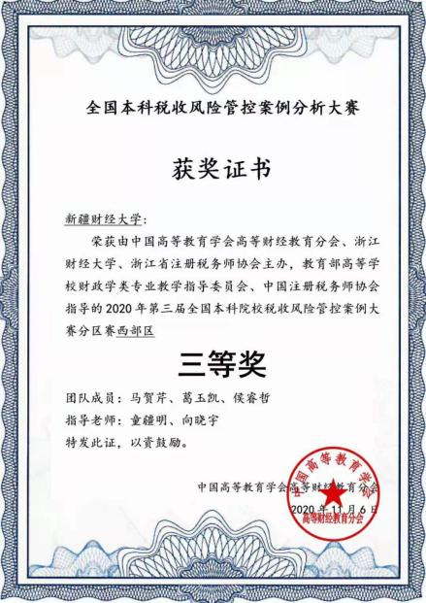
全国本科税收风险管控案例分析大赛获奖证书

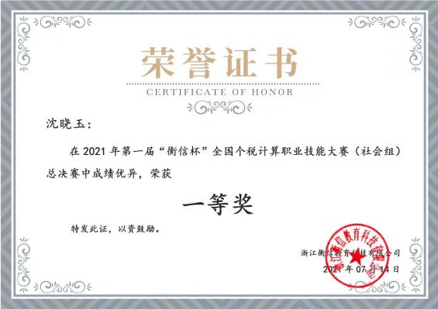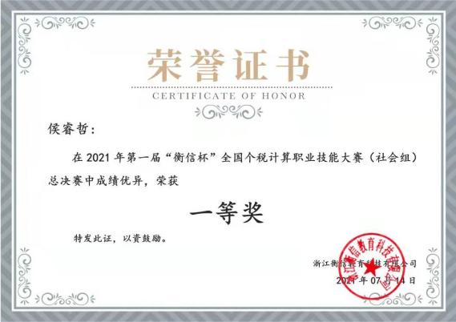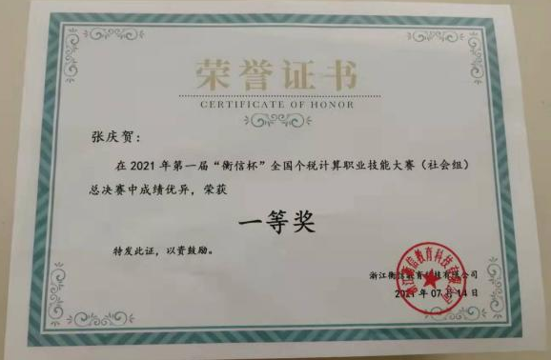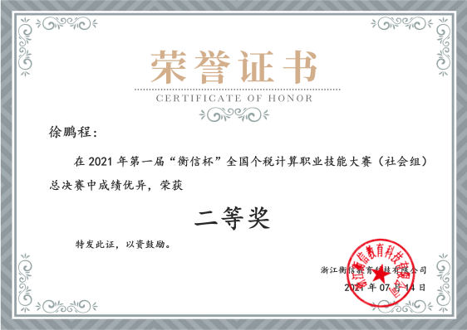
“衡信杯”全国个税职业技能大赛获奖证书

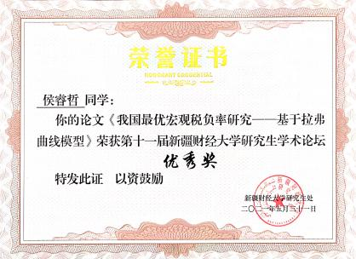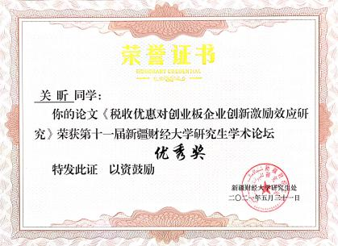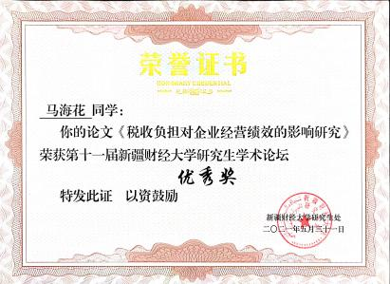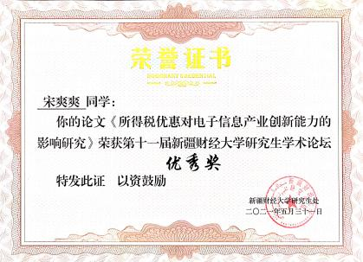
新疆财经大学第十一届研究生学术论坛获奖证书

（四）研究生导师状况
本学位点采取校内导师和行业导师联合培养的双导师制。截至2021年12月，本学位授权点共有校内、外导师39人。均有副高以上职称或博士学位或具有长期从业经验具备专业资质的教师担任。其中，校内导师9人，教授6人，占比67%，副教授3人，占比33%。校外行业导师30人，均具有长期从业经验。导师数量和结构完全能满足本学位点学生培养各环节的需要。

本学位授权点按照导师岗位职责的要求，进一步明确导师工作职责，建立导师（校内外）与学生的定期交流制度。要求导师（校内）通过与学生定期见面或利用电话、网络等方式进行学术、生活等方面的指导和交流，且保留书面记录作为档案留存。积极落实导师例会制度，讨论研究生培养中存在的问题并及时协调解决。

二、研究生党建与思想政治教育工作
思想政治教育队伍建设，理想信念和社会主义核心价值观教育，校园文化建设，日常管理服务工作。

（一）思想政治教育队伍建设
校党委加强组织领导，设立专门的思想政治工作领导机构，形成党委统一领导、党政齐抓共管、部门分工合作、院系具体落实的工作格局。加强思政队伍建设，配齐配强思政队伍，选配研究生辅导员，设立研究生德育专项课题，全面提升思政队伍业务能力。
提升基层党组织凝聚力，打造标杆党支部，发挥党建引领作用。税收系党支部作为首批自治区高校党组织“对标争先”党建工作样板支部，2021年，努力提升基层党组织凝聚力，以“党建引领、促进发展”为首要使命，以“凝聚人心、干事创业”为根本要务，促进党建与专业教学工作的深度融合，积极推动研究生课程思政建设工作。

（二）理想信念和社会主义核心价值观教育
多层次、全方位对学生进行理想信念和社会主义核心价值观教育，培养合格的高水平税务专业人才，是本学位点一贯坚持的准则。导师言传身教强化对学生个人品德培养。
多维度引导学生树立正确的理想信念与社会主义核心价值观。一是通过制度建设、学术道德规范讲座以及教师课堂教学、科研训练等活动引导学生树立正确的社会主义核心价值观；二是行业导师、行业专家通过专题讲座向学生宣讲正确的职业价值观；三是校友通过“优秀校友讲励志”发挥榜样示范作用，引导学生坚定理想信念。
多措并举培养模式初见成效。研究生积极主动参加青年志愿者协会、抗疫志愿者等志愿者服务队伍，帮助本科生辅导数学、英语，协助学院开展各项日常管理工作，体现出良好的集体主义精神和端正的思想态度。在疫情防控工作中，本学位点研究生能够做到识大体，顾大局，主动参加抗击疫情志愿活动，全力配合学校开展各项工作，在疫情防控中发挥重要作用。毕业生都能深入基层一线，扎实做好本职工作，用人单位满意度高。

（三）校园文化建设
加强校园文化建设，充分发挥校园文化育人的重要作用。开展了五一趣味活动、中华优秀传统文化理论与实践进校园、迎新晚会、开学典礼等一系列丰富多彩的文化系列主题教育活动，使学生在潜移默化中受到熏陶。2021年5月2日，学院研究生组在“青春无极限，院会合家欢”五一趣味活动中荣获三等奖。
持续推进“五育宿舍”创建工作，以宿舍为载体，开展“团结宿舍、学习宿舍、文体宿舍、文明安全宿舍、劳动卫生宿舍”创建活动，形成“比、学、赶、帮、超”的优良学风校风。

（四）日常管理服务工作
切实推进日常管理服务与思政教育工作的有机融合，形成导师、班主任、辅导员、书记多层级共同管理机制，制定《新疆财经大学硕士研究生培养实施细则》、《新疆财经大学研究生档案管理工作细则》、《新疆财经大学学生社团管理办法》等一系列管理细则。依托“三进两联一交友”活动，对学生日常学习以及生活中遇到的各种困难，给予更加有针对性的引导。
加强大学生就业创业服务工作、就业指导服务工作与思想教育有机融合，制定《新疆财经大学研究生就业工作细则》，培养有格局、能担当的新时代大学生。依托学科特色和智力优势，主动对接税务行业和领域的用人单位，为社会输送优秀人才。
发挥专业特色，推动科研育人与实践育人相结合。以全方位、立体化的大学生社会实践活动为载体，进一步提高育人的实效性，组织学生在税务机关、事务所等实践基地进行专业实习，不断完善实践教学体系、提升学生专业自信、强化实践能力。以积极推动财税改革服务地方和国家向西开放战略系列研究项目为基础，鼓励学生积极开展融区情调查、社会实践、科学研究三位一体的实践育人模式。

三、研究生培养相关制度及执行情况
课程建设与实施情况，导师选拔培训、师德师风建设情况，学术训练情况，学术交流情况，研究生奖助情况。

（一）课程建设与实施情况

1.课程体系建设基本情况
本专业学位硕士研究生课程分为必修课、选修课和社会实践三个模块。其中，公共学位课突出思想政治教育、专业英语实践能力和奠定学生经济学理论基础。专业学位课在掌握税收基础理论的基础上训练学生涉税实务技能。选修课分为公共选修课和专业选修课。专业学位课和选修课的设置注重对学生税务筹划、跨境税源管理、分析解决税收争端等的理论素养和实际工作能力培养。税务硕士专业学位要求研究生参与教学实践时间不少于3个月，本培养方案通过课堂实践和专业实习保证这一要求的实现。
2.实施情况
（1）突出课程思政，构建课程特色育人体系。以《税收理论与政策》《中国税制专题》《税务管理》《国际税收》4门课程育人项目为抓手推进本学位点专业课程思政示范点建设，逐步构建涵盖所有课程的课程思政体系。实现思想政治教育与知识教育相统一，价值引领、知识教育和能力培养有机统一，构建课程特色育人体系。
（2）将应用能力和职业能力培养融入课程体系。一是课堂实践教学。课堂教学中要求专业学位课和选修课要有不低于 50%的时间用于实践教学课时。二是社会实践。组织学生在实习基地进行不少于3个月的专业岗位实习。
（3）引入校外资源参与课堂教学。《国际税收专题》、《税务筹划专题》、《税务管理专题》等多门课程由校外导师参与授课，2021年度校外导师参与授课的课时总数为36课时。
序号 | 课程名称 | 主讲人 |  | 授课时间 | 授课学时 | 授课对象
 |  | 姓名 | 工作单位
1 | 税务管理专题 | 孙海虹 | 国家税务总局新疆维吾尔自治区税务局 | 202110 | 4 | 2021级税务专业学位学生
2 | 纳税评估专题 | 彭琳欢 | 国家税务总局新疆维吾尔自治区税务局 | 202103 | 4 | 2020级税务专业学位学生
3 | 税务筹划专题 | 闵俊 | 尤尼泰税务师事务所 | 202104-202105 | 8 | 2020级税务专业学位学生
4 | 国际税收专题 | 梁红星 | 北京税海之星税务咨询有限责任公司 | 202105-202111 | 12 | 2020级税务专业学位学生
5 | 税收理论与政策 | 曹佩浩 | 国家税务总局新疆维吾尔自治区税务局 | 202105 | 4 | 2020级税务专业学位学生
6 | 税务管理专题 | 张芸 | 国家税务总局乌鲁木齐市税务局 | 202111 | 4 | 2021级税务专业学位学生

（4）重视案例教学，做到学位课门门有案例（库）。与税务局、事务所等产学研（产教融合）基地导师合作，在2020年完成《中国税制专题》《税务筹划专题》两门课程的案例库建设任务的基础上，2021年完成《税务稽查》课程的案例库建设任务。《税务管理专题》《国际税收专题》等课程的案例库处于持续建设中。

（二）导师选拔培训、师德师风建设情况
1.导师选拔
严格按照《新疆财经大学研究生导师遴选及管理办法》选聘导师。根据《新疆财经大学硕士研究生导师管理办法》明确导师职责。建立导师与学生定期交流制度。严格导师例会制度。
本学位授权点采取研究生与导师双向选择的管理制度，落实了2021级42位税务专业硕士研究生的导师和研究方向。并要求每位导师对指导的研究生制定培养方案，经本学位点授权单位审核后实施。
2.导师培养
选派本学位点授权单位专业课任课教师参加全国税务专业硕士教职委召开的年度税务专业硕士师资培养会、各类师资培训及相关学术活动11人次。
借助中央财经大学、中国人民大学等对口援助学校和产学研基地丰富的教学与实践资源，组织骨干教师和后备教师与上述单位采取多种形式的合作，提升教师的理论水平和实践能力。
利用自治区“天山学者”计划经费支持，先后聘请中国社科院赵志君教授、辽宁省财政科学研究所王振宇教授等作为税务专业硕士校外导师，通过组织专题讲座、研讨会、联合授课等方式培养师资。
3.师德师风建设
牢固树立“为党育人，为国育才”宗旨，坚守“立德树人”根本要求，大力弘扬“胡杨精神”，扎根边疆办人民满意的教育，从制度上、组织上、行动上加强师德师风建设。制定《新疆财经大学师德失范行为处理办法》《新疆财经大学师德建设长效机制实施细则》、《新疆财经大学学术不端行为处理办法》等制度。通过制度建设，形成师德师风建设长效机制，筑牢思想底线。
成立党委教师工作部，党委全面领导负责师德师风建设，下设师德建设委员会，受理师德师风案件审议。通过组织建设，形成师德师风的有效运行机制，党政齐抓共管，推动师德师风建设良性循环。
开展“新疆财经大学教学名师”“优秀教师”“优秀研究生指导教师”“优秀教育工作者” 等评选和宣讲活动。弘扬高尚师德，发挥先进典型的榜样和示范作用，增强广大教师、教育工作者的职业荣誉感和责任感。
严把教师队伍入口关，对新进教师进行严格的思想政治和师德考察；在职称评审中，对存在师德失范行为的实施“一票否决”。在年终考核中将师德考核摆在教师考核的首要位置，对师德师风失范行为评定为不合格，并取消在教师职称评聘、推优评先、表彰奖励、科研和人才项目申请等方面的资格。畅通举报渠道，及时查处师德失范行为。
2021年度，本专业学位点教师未出现任何形式的师德师风失范行为。

（三）学术训练情况、学术交流情况
本学位授权点不断规范和创新工作机制，完善研究生培养办法，加强学术规范与学术道德教育，训练提升研究生学术能力。
导师对研究生加强学术指导，研究生参与课题调研，提高学生自学能力和科研能力。为了鼓励学生积极开展学术研究，学校每年举办研究生学术论坛，营造了勇于探索、敢于创新的学术氛围。本专业学位授权点研究生积极参与学术论坛，共有6位同学在“第十一届新疆财经大学研究生学术论坛”中表现突出，获得表彰。
2021年，本学位授权点先后邀请中国社科院杨志勇教授、上海财经大学朱为群教授、新疆税务学会会长李振宇等疆内外专家学者开展了36场学术交流讲座，为税务专业研究生讲解税务理论与实践经验，拓宽学生行业视野，拓展学科前沿知识。
学术交流讲座
序号 | 学术讲座名称 | 主讲人 | 主讲人简介 | 时间
1 | 税收风险管理之纳税评估 | 彭琳欢 | 新疆自治区税务局第三税务分局，从事税收风险分析和识别、全区风险应对任务统筹推送和应对指导。 | 2021年3月25日
2 | 从《资本的秘密》看不发达国家的发展道路 | 刘守刚 | 上海财经大学公共经济与管理学院副教授、博士生导师、经济学博士、法学博士 | 2021年4月16日
3 | 现代货币数量论和奥地利学派比较研究：货币与周期理论 | 谢华育 | 曾长期任职于国有金融机构和上海市市级决策咨询机构。现任上海社会科学院经济研究所副研究员，研究领域为经济思想史。 | 2021年4月23日
4 | 预算与中国的国家治理现代化 | 刘小兵 | 上海财经大学公共经济与管理学院院长、教授 | 2021年4月24日
5 | 境内关联企业融通资金如何规避资本弱化税务风险的思考路径 | 张奕 | 中瑞岳华税务师事务所高级项目经理，兼职税务讲师 | 2021年4月24日
6 | 税收风险防范与控制 | 闵俊 | 尤尼泰税务师事务所业务总监，中国注册会计师、注册税务师。 | 2021年4月30日
7 | 大数据智能化监管下的税务筹划 | 闵俊 | 尤尼泰税务师事务所业务总监，中国注册会计师、注册税务师。 | 2021年5月7日
8 | 预算绩效管理：理论与国际经验的启发 | 何达基 | 香港城市大学公共政策系主任、教授 | 2021年5月8日
9 | “走出去”企业面临的主要税务风险及应对 | 梁红星 | 经济学硕士（税务专业）、工商管理博士（税务方向），高级经济师，中国注册税务师。 | 2021年5月12日
10 | 高质量发展阶段的社会治理 | 王振耀 | 北京师范大学公益研究院院长、教授 | 2021年5月16日
11 | 税收协定理论与实务 | 曹佩浩 | 工商管理硕士（MBA)，会计师，注册税务师，新疆税务系统公职律师，国家税务总局总局国际税收管理人才库成员 | 2021年5月19日
12 | 全球化与国际税收改革 | 廖体忠 | 原国家税务总局国际税务司司长 | 2021年5月22日
13 | 公共教育支出受益归宿——BIA方法及其拓展 | 赵海利 | 浙江财经大学财税学院教授，博导，浙江省高校优秀教师，全国教育经济学会常务理事、浙江省财政学会理事。 | 2021年5月26日
14 | 地方财政生态“失衡”现象及其“修复” | 王振宇 | 辽宁大学地方财政研究院院长、教授 | 2021年5月29日
15 | “十四五”医疗卫生改革的重点与政府财税政策选择 | 李玲 | 中信改革发展研究基金会咨询委员，北京大学教授 | 2021年6月2日
16 | 十四五时期的中国财政 | 冯俏彬 | 国务院发展研究中心宏观部副部长、教授 | 2021年6月5日
17 | 我国“十四五”财政安全面临的风险挑战与应对策略 | 白彦锋 | 中央财经大学财政税务学院院长、中国财政发展协同创新中心主任、中央财经大学第八届学术委员会委员、应用经济学部委员。 | 2021年6月7日
18 | 现代预算制度建设中的绩效管理 | 马蔡琛 | 南开大学经济学院财政学系副主任、教授 | 2021年6月12日
19 | “一带一路”倡议与企业高质量发展 | 李长青 | 新疆财经大学工商管理学院副教授、副院长（援疆）。研究方向：企业国际化与国际贸易。 | 2021年6月17日
20 | 税收对西方现代国家的塑造 | 刘守刚 | 上海财经大学公共经济与管理学院副教授 | 2021年7月17日
21 | 财政社会学视角下财政理论重建 | 刘晓路 | 中国人民大学财政金融学院财政系副教授 | 2021年7月31日
22 | 2021年“研究生科研素养提升”系列公益讲座 | 中国知网 | 中国学位与研究教育学会和中国知网 | 2021年8月17日
23 | 如何成为一名优秀的国际税实务专家人士 | 梁红星 | 高级经济师，注册税务师，北京税海之星税务咨询有限责任公司创始人，国家税务总局《中国税网》税务专家顾问。 | 2021年9月9日
24 | 社会保险费制度与征管 | 孙海虹 | 国家税务总局新疆维吾尔族自治区税务局社会保险费四级调研员 | 2021年10月1日
25 | 庆祝中国共产党成立一百周年“中国共产党百年财税治理思想与实践”学术研讨会 | 中央财经大学财政税务学院 | 中央财经大学财政税务学院 | 2021年10月10日
26 | 国际工程与劳务税务实务 | 梁红星 | 高级经济师，注册税务师，北京税海之星税务咨询有限责任公司创始人，国家税务总局《中国税网》税务专家顾问。 | 2021年10月13日
27 | 新形势下如何加强对“走出去”企业的服务与管理 | 张芸 | 国家税务总局乌鲁木齐市税务局国际税收管理科二级主办 | 2021年10月21日
28 | 地方财政生态“失衡”现象及其修复 | 王振宇 | 辽宁大学地方财政研究院院长 | 2021年10月23日
29 | 我国税收实体法现状和前景展望 | 赵剑平 | 中国注册税务师，乌鲁木齐市东方金典税务咨询服务有限公司经理，从事财税工作三十多年，熟悉会计核算、税收征管、税政管理和业务培训。 | 2021年10月29日
30 | “十四五”时期的现代财税体制改革 | 山东大学经济学院 | 山东大学经济学院 | 2021年11月6日
31 | 中国财税法治建设的进展与方向 | 朱为群 | 上海财经大学公共经济与管理学院教授，博导，兼任教育部全国税务专业学位研究生教指委委员，中国税务学会理事，中国税收教育研究会副会长等 | 2021年11月7日
32 | 中国财政投融资2021年年会 | 中央财经大学财政税务学院 | 中央财经大学财政税务学院 | 2021年11月13日
33 | 中国“走出去”企业全球投资架构税收简析 | 梁红星 | 高级经济师，注册税务师，北京税海之星税务咨询有限责任公司创始人，国家税务总局《中国税网》税务专家顾问。 | 2021年11月13日
34 | 新疆税收改革的实践 | 李振宇 | 新疆维吾尔自治区国税局巡视员，新疆税务学会会长。 | 2021年11月14日
35 | 省以下财政体制“特殊性”事实、问题及其改进 | 王振宇 | 辽宁大学地方财政研究院院长 | 2021年11月20日
36 | 第七届全国“财税理论与政策”优秀研究生学术论坛 | 江西财经大学 | 江西财经大学 | 2021年12月26日

（四）研究生奖助情况
本学位授权点2021年研究生奖助工作顺利开展，学院专门组织了研究生奖助评审委员会，公平、民主、公开地完成了奖助评定。研究生奖、助学金评定要根据相关文件要求经过学生自主申请并提交相关证明、学院辅导员审核、学院主管院长审核、党政联席会审议通过、公示等多环节确定最终名单。
2021年度研究生奖助情况如下：10名学生获得2020-2021学年自治区奖学金，共有101人次获2021年度学业奖学金。

四、研究生教育改革情况
人才培养，教师队伍建设，科学研究，传承创新优秀文化，国际合作交流等方面的改革创新情况。

（一）人才培养
本学位授权点以习近平新时代中国特色社会主义思想为指导，以立德树人为根本任务，面向社会涉税管理岗位需求，培养政治合格、德智体美劳全面发展，系统学习税收理论、税收制度、税务管理、国际税收等相关知识，掌握税务筹划、税务代理、税务稽查等实务技能，具有解决实际涉税问题能力、良好法纪观念、职业道德、团队协作精神和持续学习能力，适应区域经济社会发展需要的税务专业高层次、应用型、复合型人才。
积极推进制度建设，建立校、院两级管理机制为学生培养提供质量保障。各部门人员岗位职责清晰，运行高效。学校修订完善《新疆财经大学研究生指导教师培训管理办法》《新疆财经大学研究生导师遴选及管理办法》等 30 余项制度，为学生培养提供质量保障。

（二）教师队伍建设
本学位授权点公共学位课和公共选修课完全由本校教师完成，专业学位课程与专业选修课程则由校内外教师共同承担，校内教师参与授课比例保持在65%以上；校外教师参与授课比例保持在30%以上。校外教师通过课程专题、讲座、指导实习实践、毕业论文指导等方式承担培养任务。
本学位点设置三个培养方向带头人，依托两位学术带头人，以“传帮带”的形式加大对年轻教师的培养。税收政策与管理方向，方向带头人为赵国春教授，博士生导师，中国税收教育研究会常务理事、新疆税务学会副会长、自治区专家顾问团专家。国际税收方向，方向带头人为周莉教授，中国注册税务师，中国税务教育研究会理事。税收筹划与管理方向，方向带头人贾亚男教授，中国财政教学研究会理事，自治区专家顾问团专家、新疆国际工程咨询公司专家库专家。
加大“双师型”教师尤其是青年“双师型”教师的培养。培养“双师型”教师是本学位点主要工作之一。现有专业教师中双师型教师占比 48.28%。加大教师培养力度，选派本学位点任课教师参加全国税务专业硕士教职委召开的年度师资培训及其他相关学术活动 11人次。

（三）科学研究
本学位点评估期内共完成各级各类课题 8项，涉及财税改革与区域经济社会发展各方面，研究成果水平逐年提高，影响力显著提升。通过吸纳学生参与项目研究，并将成果应用于课堂教学、指导毕业论文选题，学生应用能力得到有效提升。
2021年，本学位点接受各级税务局委托科研项目共8项，科研经费44万元。公开发表各类论文和咨政报告8篇，出版著作1部。
科研获奖方面，闫杰老师发表的论文《扶贫小额信贷、农户收入与反贫困绩效》，获得新疆财经大学第十三届哲学社会科学奖二等奖。

（四）国际合作交流等方面的改革创新情况
2021年由于新冠疫情影响，线下学术交流受到了极大影响，国际交流基本停滞。但本学位点积极拓广其他渠道，采取线下线上相结合形式，邀请疆内外专家进行线上学术交流讲座36场，大幅度增加了线上学术交流，没有因新冠疫情对学术交流产生影响。

五、教育质量评估与分析
学科自我评估进展及问题分析，学位论文抽检情况及问题分析。

（一）评估进展及问题分析
在学校层面，成立了由学校主管副校长、研究生处长、学院院长等构成的学位点自我评估领导小组；在学院层面上，成立了由学院院长、研究生主管副院长、方向带头人、税务专硕导师组、研究生秘书等构成的学院学位点评估工作小组，具体负责组织实施学位点的评估。
自我评估结果如下：本学位点在师资队伍建设、人才培养体系、课程建设体系、教学条件保障等方面有了长足进步，但还存在一定短板：一是校内教师的实践经验不足，受疫情和校园封闭式管理的影响，校内外导师的交流有所减少，校外导师主要采取线上授课的方式，授课的效果没有线下效果好；二是招生宣传的力度和广度有待进一步加强，第一志愿上线考生少，主要是校内保研和疆外调剂的生源，招录更多优秀学生，才能更好地满足新疆社会经济发展的税务高级人才需要。

（二）学位论文抽检情况
2021年度由国家、新疆维吾尔自治区和学校学位办抽查的本学位授权点学位论文共2篇，尚未反馈结果。

六、改进措施
针对问题提出改进建议和下一步思路举措。
结合自我评估的问题，今后本学位授权点将从如下几方面持续改进：

（一）持续加强师资队伍建设
为保证学位点应用型人才培养质量，今后将在已有基础上进一步加大师资队伍的培养力度。积极鼓励青年教师获取注册会计师、注册税务师等各种资质，并派遣任课教师在相关实务部门进行实践，结合专业特点加大“双师型”教师培养力度；充分发挥“天山学者”特聘教授专家的作用，提升人才培养质量；积极发挥校外导师的作用，建立稳定的校内外导师与学生的联系机制，不断提高实践性教学的质量。

（二）强化本学位点的培养特色
立足新疆区位优势，加强与自治区财政及税务部门、中央财经大学等单位的联系合作，进一步加强对地方税制和中亚各国税制的研究，突出本学位点的办学特色，为本地区培养急需的税务应用型高级人才服务。

（三）多出精品科研、扩大社会影响力
发挥专业优势、聚焦社会需求，关注税制改革实践及影响，将研究做在新疆大地上。在稳步增加科研项目数量的基础上，发挥团队合力，多出具有较大社会影响力的精品科研，扩大专业社会影响力。为学生提供更多科研训练和实践机会，让学生关注财税改革前沿理论与政策的同时，能运用所学专业知识解决实际问题，更好地服务社会。

（四）加大招生宣传力度
进一步加大对疆内外本科院校应届毕业生的宣传力度，吸引更多应届毕业生报考，增加第一志愿上线考生的比率，提高生源质量。

